INFORME DE ACTIVIDADES

Octubre Noviembre y Diciembre

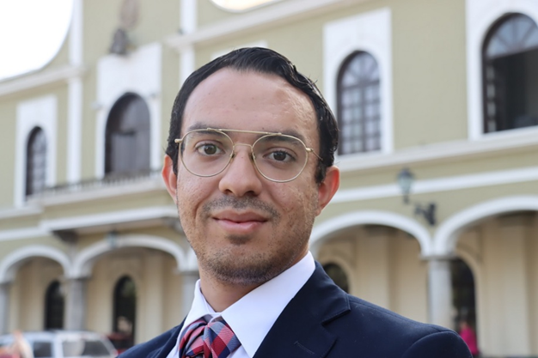

C. MIGUEL MARENTES REGIDOR POR EL PARTIDO DE MORENA DEL HONORABLE AYUNTAMIENTO ZAPOTLÁN EL GRANDE JALISCO.

SESIONES ORDINARIAS DE AYUNTAMIENTO.
SE CONVOCARON A 03 SESIONES ORDINARIAS DE AYUNTAMIENTO.
Fecha | No. de sesión | Lugar | Hora
24 de Octubre de 2024 | Ordinaria No.01 | Sala del Pleno del Ayuntamiento | 08:30 horas.
27 de Noviembre de 2024 | Ordinaria No.02 | Sala del Pleno del Ayuntamiento | 09:30 horas.
20 de Diciembre de 2024 | Ordinaria No.03 | Sala del Pleno del Ayuntamiento | 12:00 horas.

SESIONES EXTRAORDINARIAS DE AYUNTAMIENTO
SE CONVOCÓ A 12 SESIONES EXTRAORDINARIAS DE AYUNTAMIENTO.

Fecha | No. de sesión | Lugar | Hora
01 de Octubre de 2024 | Extraordinaria No. 01 | Sala del Pleno del Ayuntamiento | Al término de la sesión solemne de Ayuntamiento no.01
04 de Octubre de 2024 | Extraordinaria No. 02 | Sala del Pleno del Ayuntamiento | 09:00 horas.
18 de Octubre de 2024 | Extraordinaria No. 03 | Sala del Pleno del Ayuntamiento | 13:00 horas.
24 de Octubre de 2024 | Extraordinaria No. 04 | Sala del Pleno del Ayuntamiento | Al término de la sesión ordinaria de Ayuntamiento no.01
26 de Octubre de 2024 | Extraordinaria No. 05 | Sala del Pleno del Ayuntamiento | 10:00 horas.
29 de Octubre de 2024 | Extraordinaria No. 06 | Sala del Pleno del Ayuntamiento | 09:00 horas.
08 de Noviembre de 2024 | Extraordinaria No. 07 | Sala del Pleno del Ayuntamiento | 16:00 horas.
23 de Noviembre de 2024 | Extraordinaria No. 08 | Sala del Pleno del Ayuntamiento | 07:30 horas.
26 de Noviembre de 2024 | Extraordinaria No. 09 | Sala del Pleno del Ayuntamiento | 17:00 horas.
10 de Diciembre de 2024 | Extraordinaria No. 10 | Sala del Pleno del Ayuntamiento | 08:00 horas.
10 de Diciembre de 2024 | Extraordinaria No. 11 | Sala del Pleno del Ayuntamiento | 12:00 horas.
20 de Diciembre de 2024 | Extraordinaria No. 12 | Sala del Pleno del Ayuntamiento | 11:00 horas.

SESIÓNES SOLEMNES
Se convocó a 04 Sesiones Solemnes de Ayuntamiento.

Fecha | No. de sesión | Lugar | Hora
1 de Octubre de 2024 | Solemne No.01 | Sala del Ayuntamiento | 12:00 horas.
25 de Noviembre de 2024 | Solemne No.02 | Patio central del Palacio Municipal | 12:30 horas
10 de Diciembre de 2024 | Solemne No.03 | Sala del Ayuntamiento | 10:00 horas.
20 de Diciembre de 2024 | Solemne No.04 | Sala del Ayuntamiento | 09:30 horas.

DIVERSAS CONVOCATORIAS, ACTIVIDADES Y EVENTOS POR DÍAS 2024

Octubre

Martes 1
Cambio de Mando en la Academia de Policía
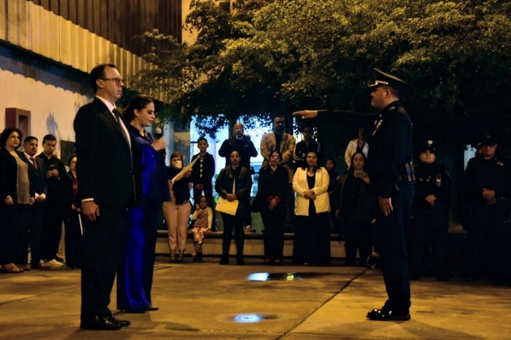

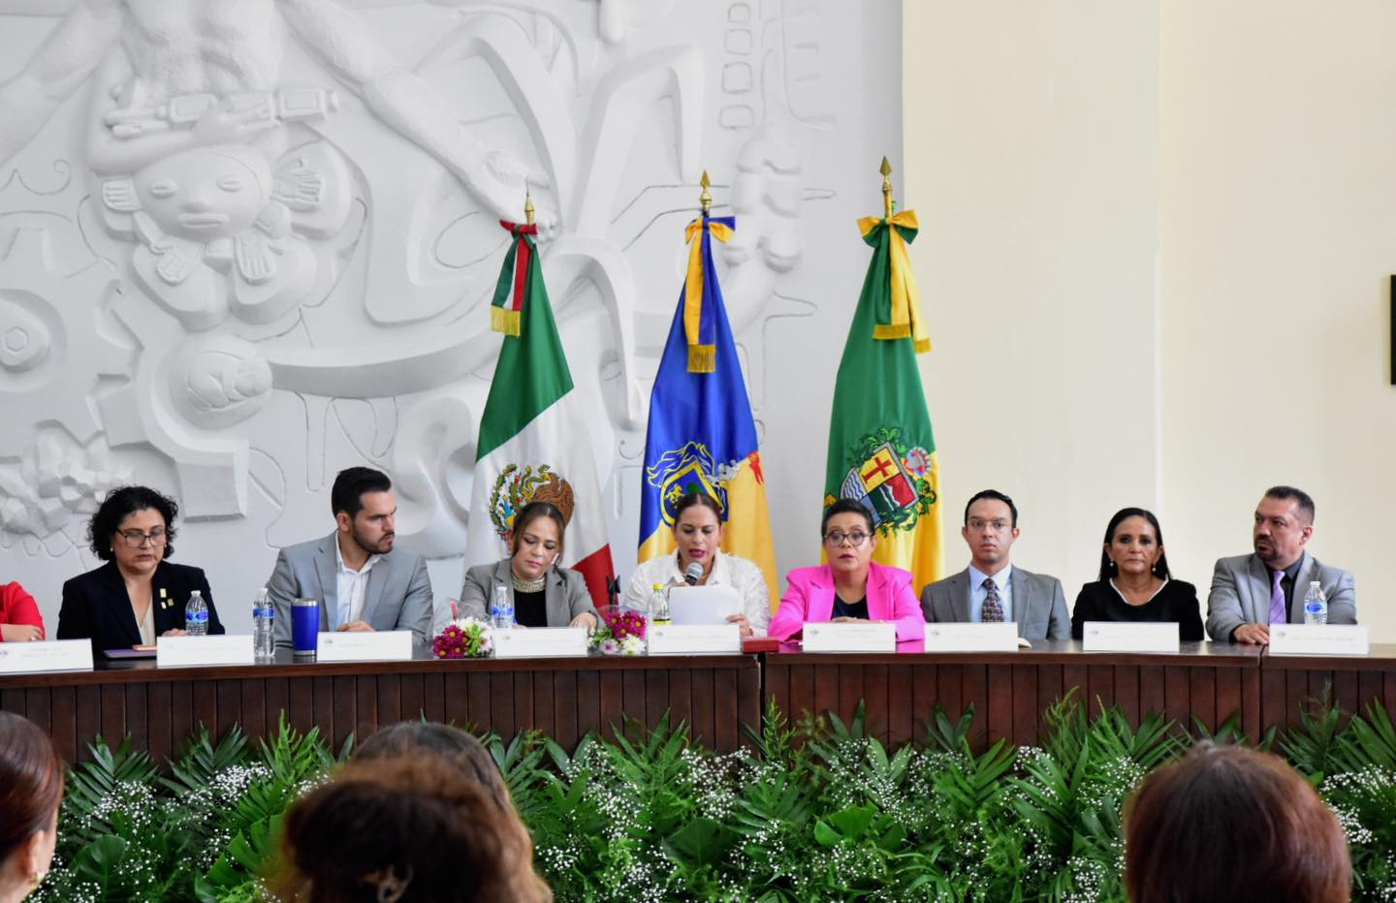

Sesión solemne de Ayuntamiento No. 1

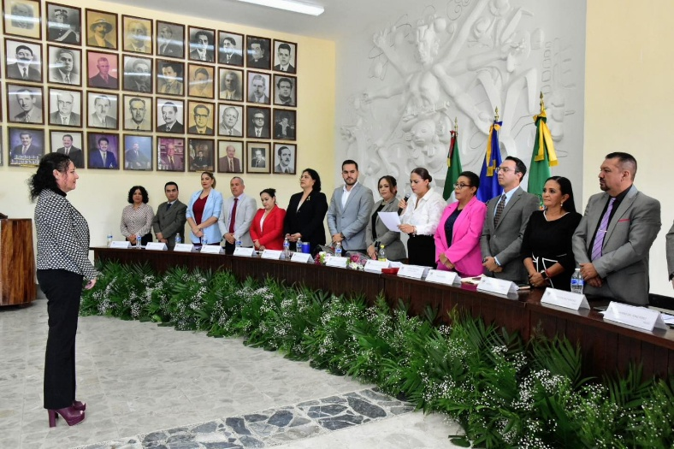

Sesión extraordinaria de Ayuntamiento No. 1
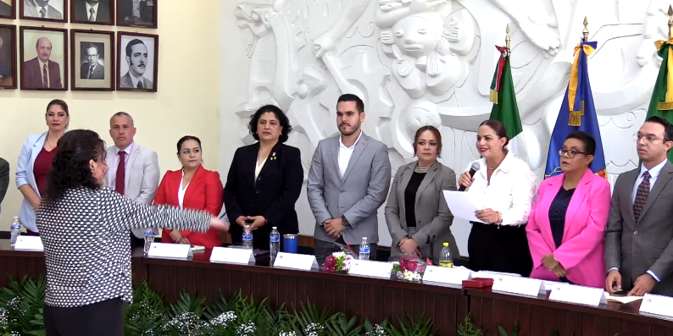

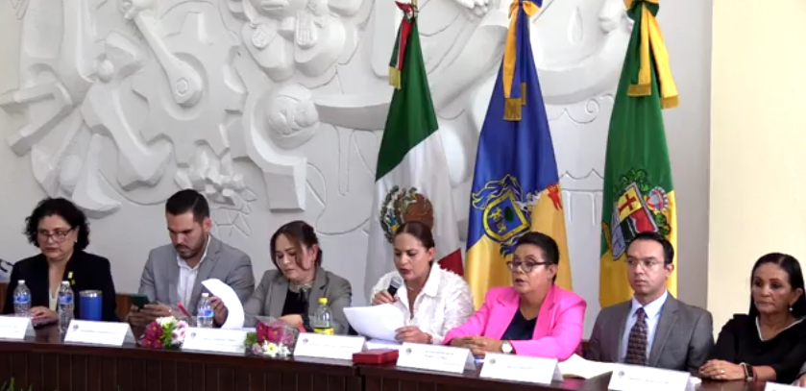

Instalación de la comisión de hacienda y patrimonio municipal
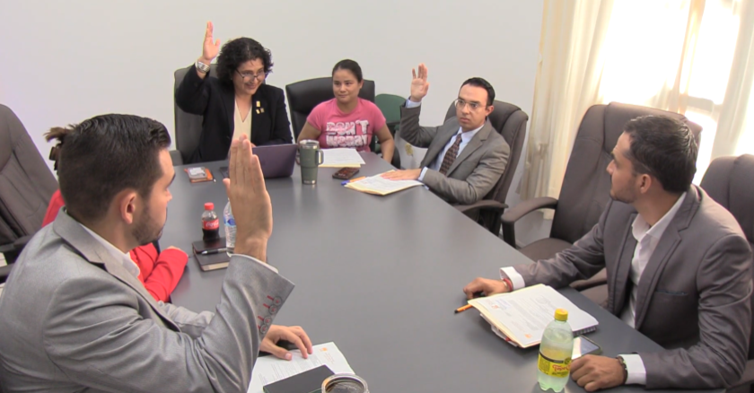
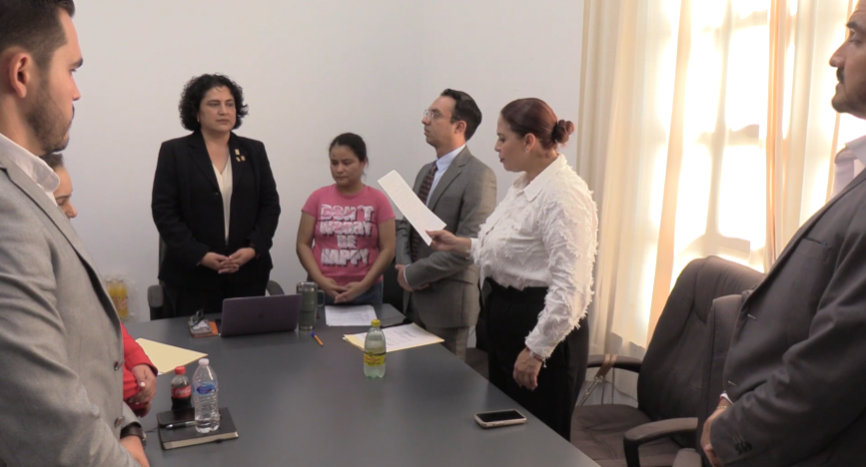

Jueves 3
235 aniversario del Natalicio del General Gordiano Guzmán Cano Centro de Estudios de Bachillerato 5/5 (Gordiano Guzmán)
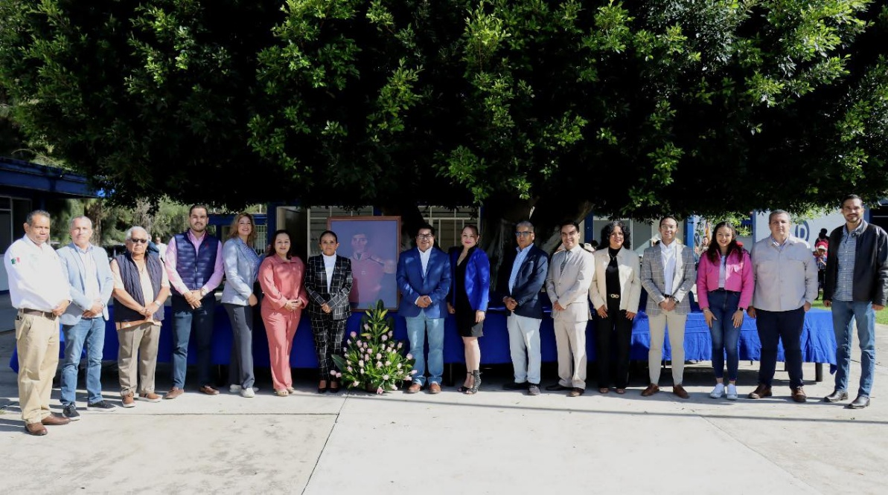

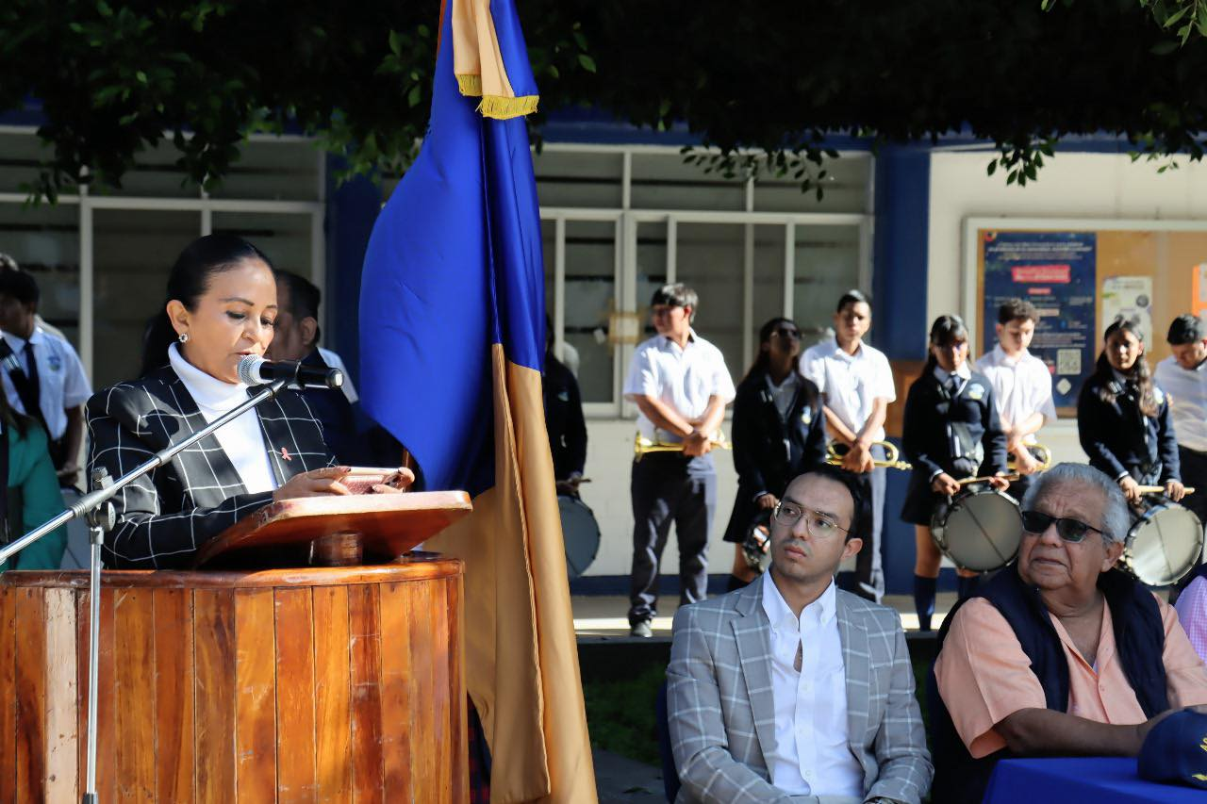

Viernes 4
Sesión extraordinaria de Ayuntamiento No. 2
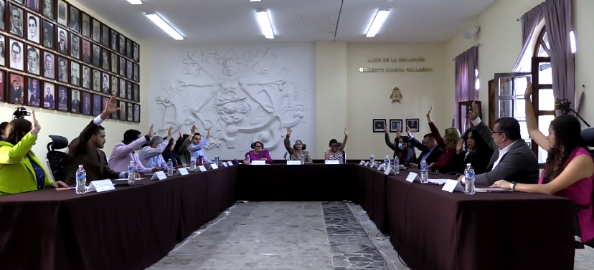

Domingo 6
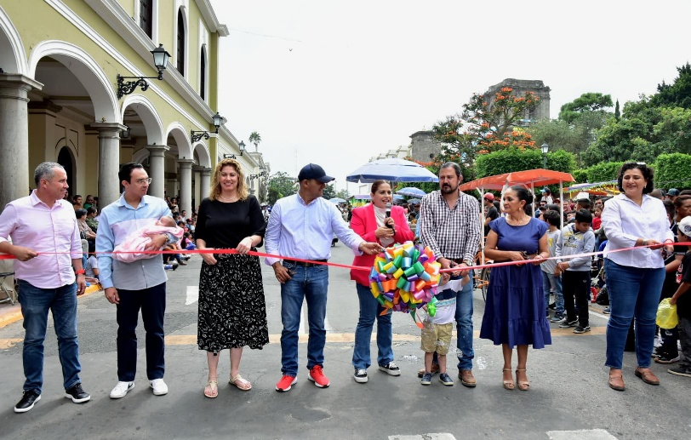
Desfile inicio de feria
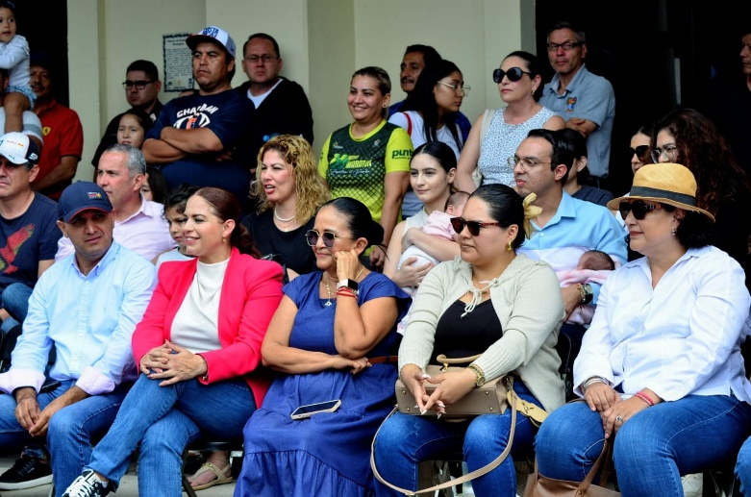

Inauguración de la feria Teatro de la Feria

Miércoles 9
Instalación de Comisión Edilicia de Deportes recreación y atención a la juventud
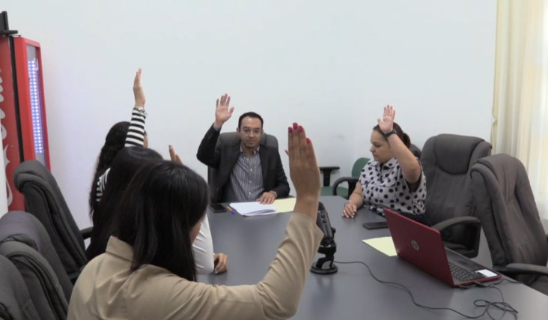
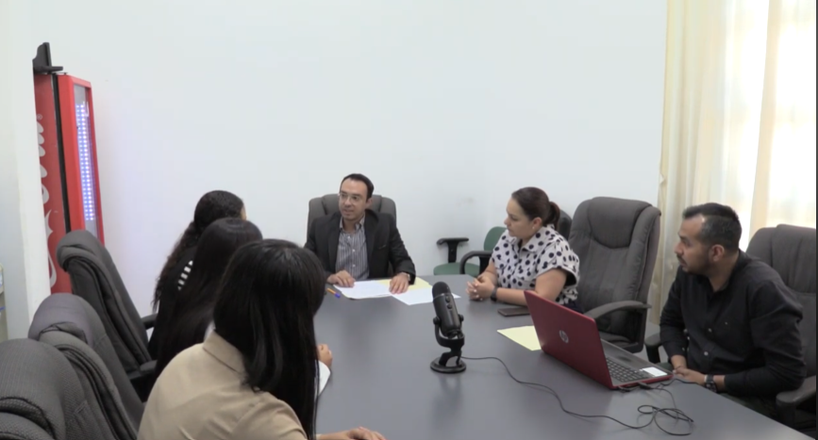

Lunes 14
1ra. Sesión Ordinaria del Consejo Municipal de Protección Civil y Bomberos: Instalación del Consejo Municipal
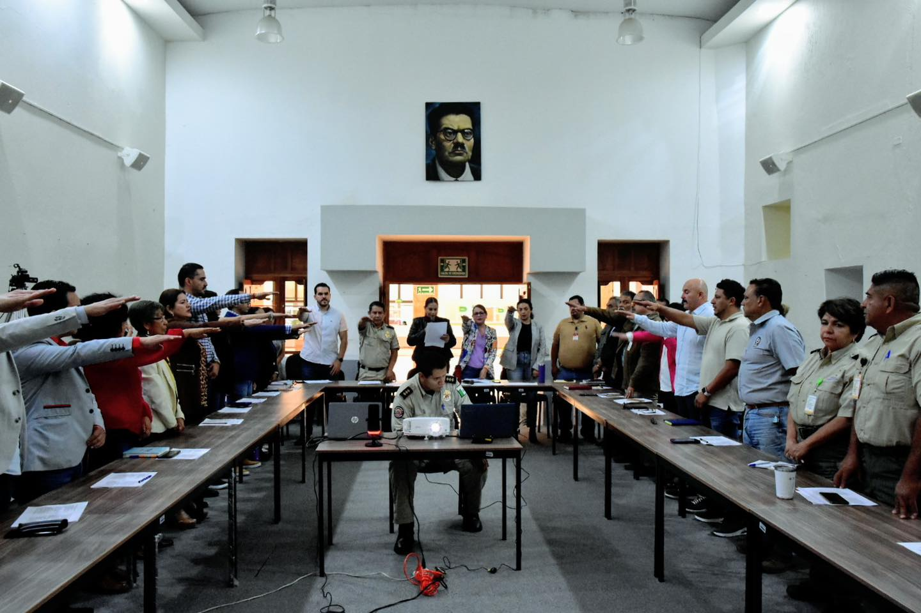
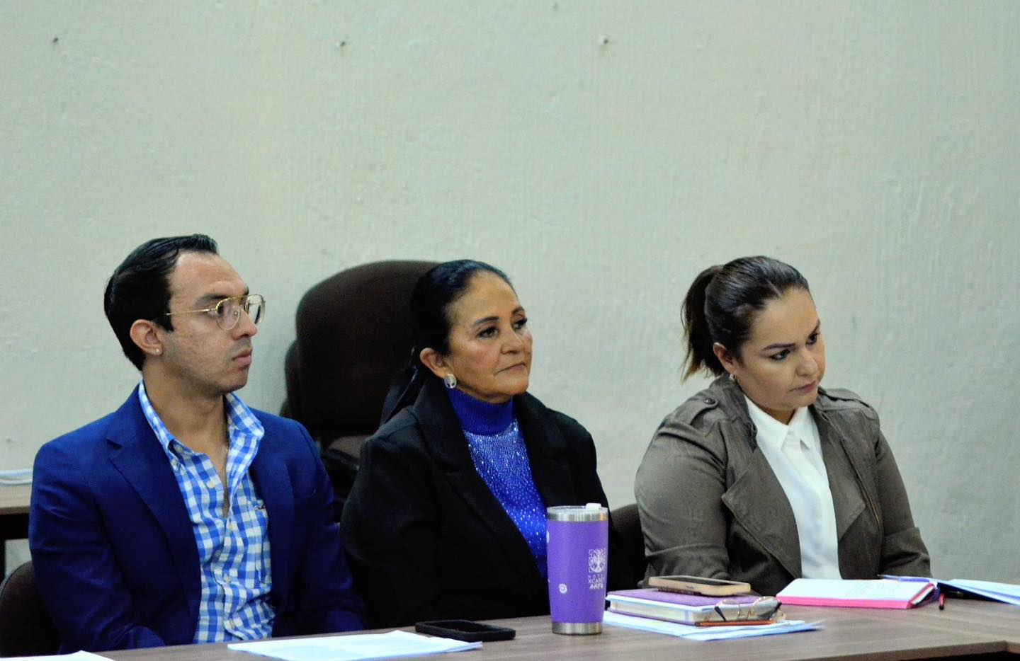

Instalación de Comisión Edilicia Permanente de Participación ciudadana y vecinal
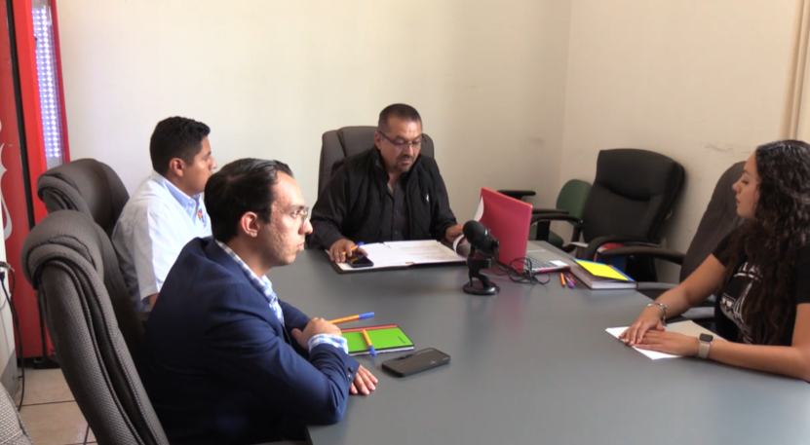
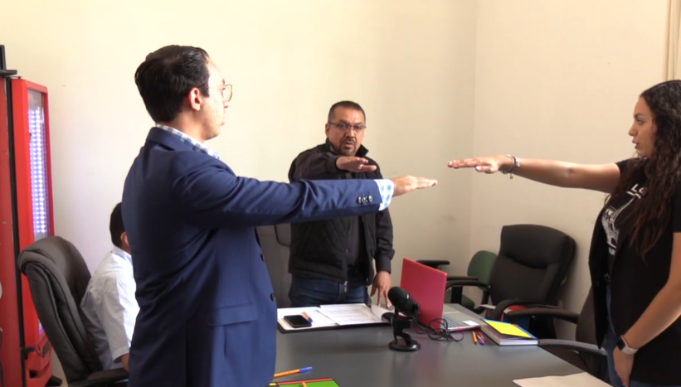

Miércoles 16
Instalación de la comisión edilicia permanente de agua potable y saneamiento

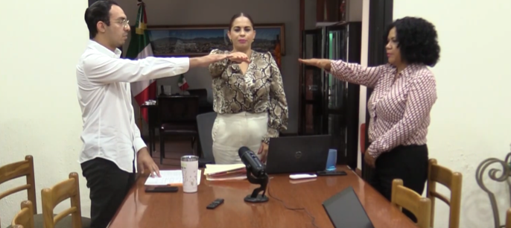
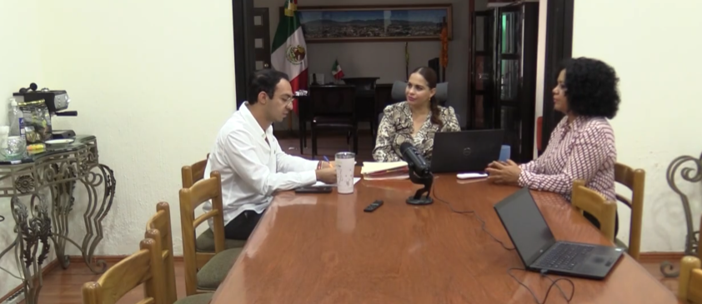

Jueves 24
Sesión Ordinaria de Ayuntamiento No. 1
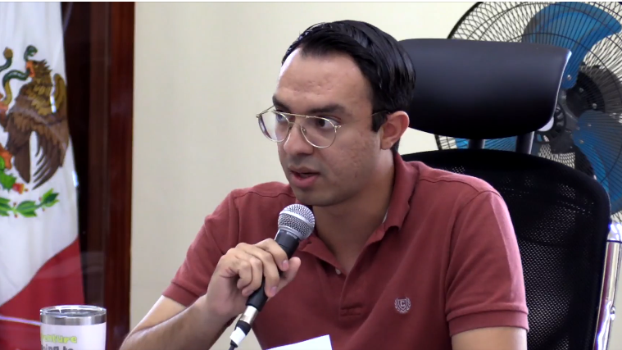

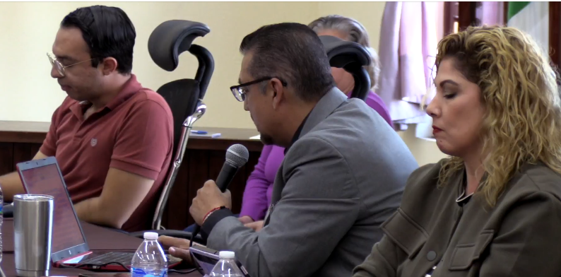

Viernes 25
Trabajo legislativo Atención Ciudadana

Sábado 26
Sesión extraordinaria No. 5
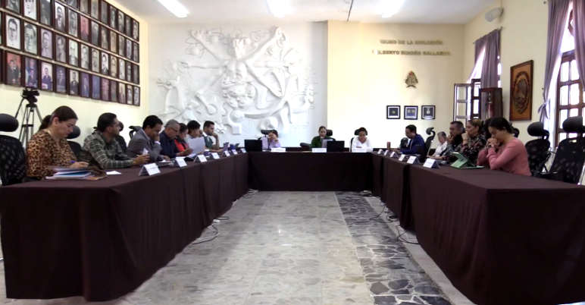

Martes 29
Sesión extraordinaria No. 6
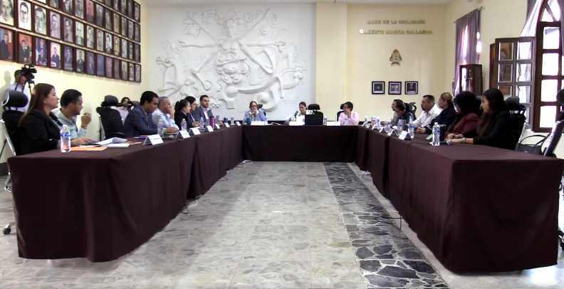

Sesión de la Comisión Edilicia Permanente de Deportes, Recreación y Atención a la Juventud
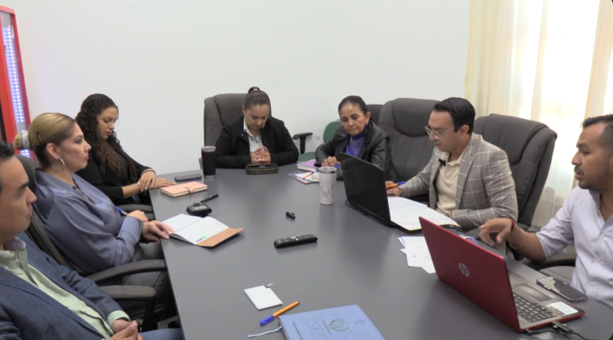

Sesión de comisión de Deportes Recreación y Atención a la Juventud
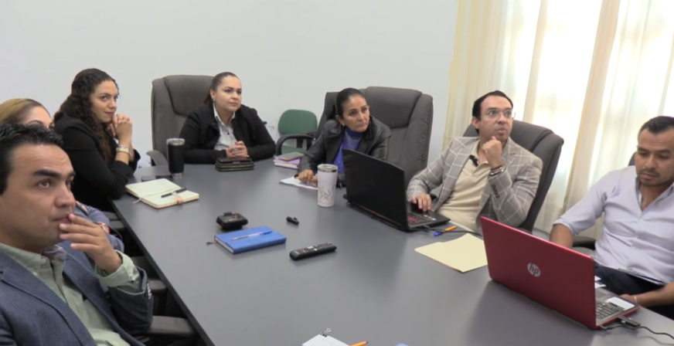

Jueves 31

Desfile día de muertos Inicio presidencia, término panteón municipal

Noviembre

Viernes 1
Curso para Regidores Sala Juan S. Vizcaíno

Viernes 8
Curso para Regidores Parte 2 Sala Juan S. Vizcaíno

Sesión Extraordinaria de Ayuntamiento No. 7
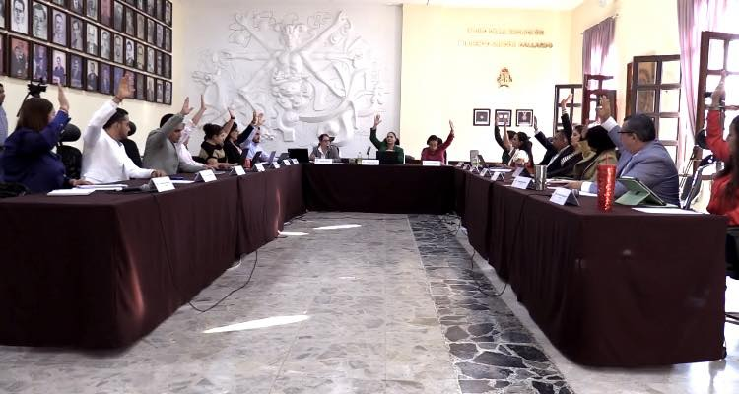
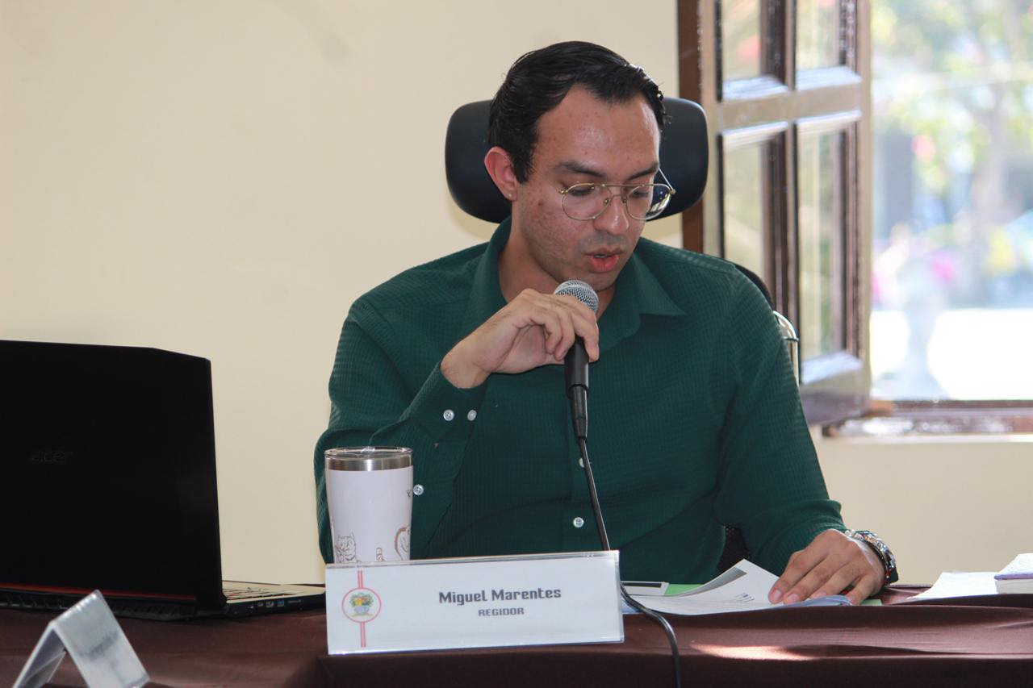

Miércoles 13
Sesión de la comisión edilicia permanentes de calles alumbrado público y cementerios
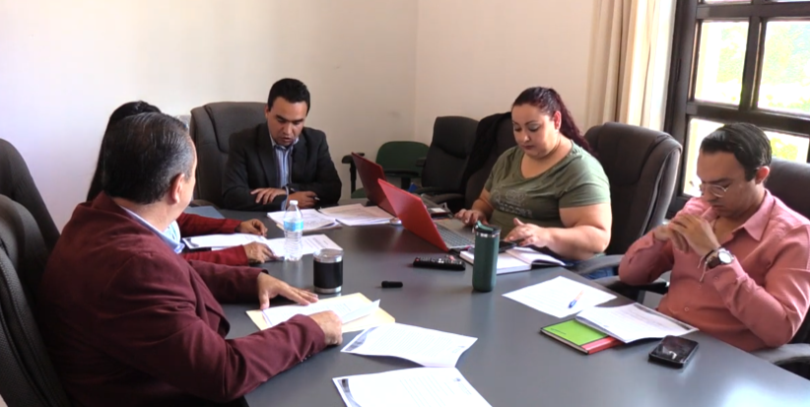
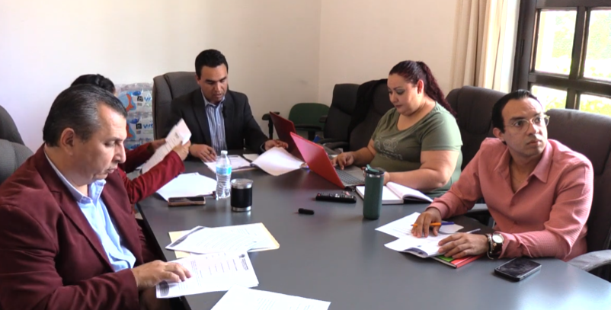

Jueves 14
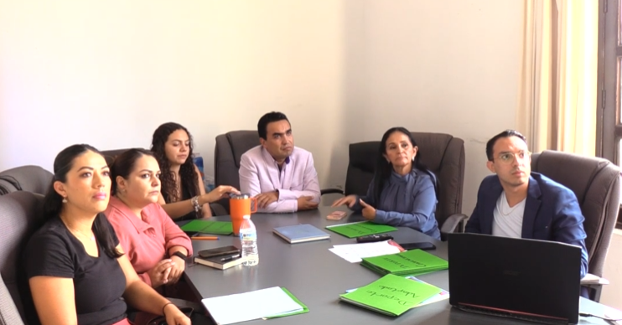
Consejo Municipal de Deportes

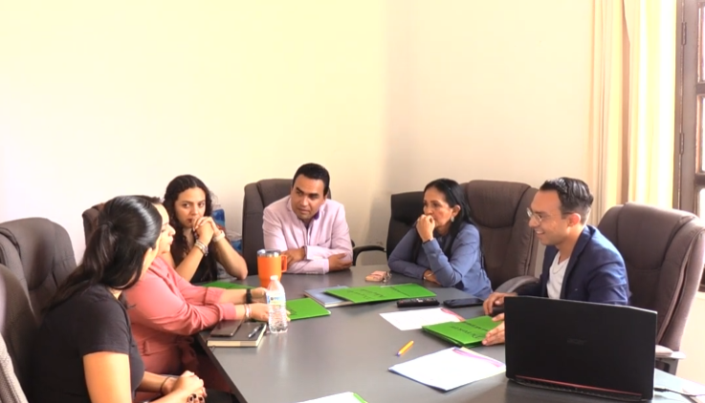

Sesión de la comisión edilicia de deportes recreación y atención a la juventud

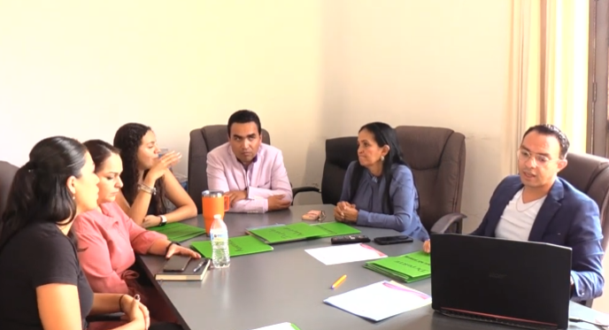
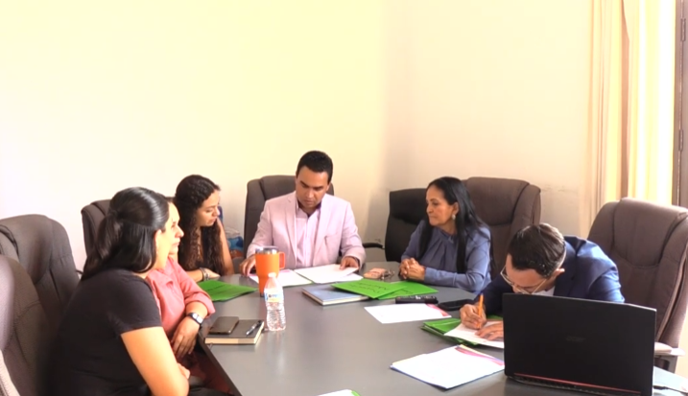

Viernes 15
Comisión Edilicia Permanente de Participación ciudadana y vecinal Sala Rocío Elizondo

Instalación del comité de adquisiciones del sistema de agua potable de Zapotlán el Grande

Martes 19
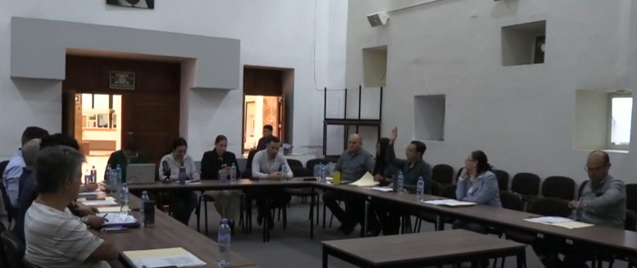
Sapaza

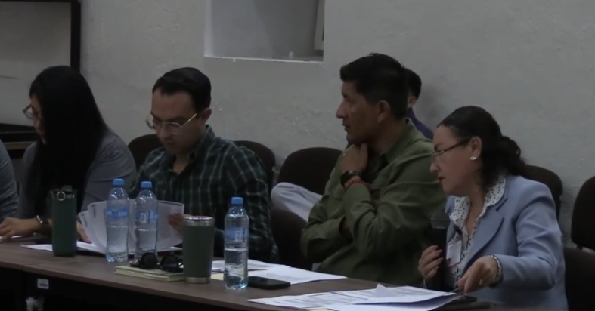

Miércoles 20
Ceremonia cívica en conmemoración de 114 Aniversario del inicio de la Revolución Explanada Cívica Benito Juárez del Jardín 5 de mayo
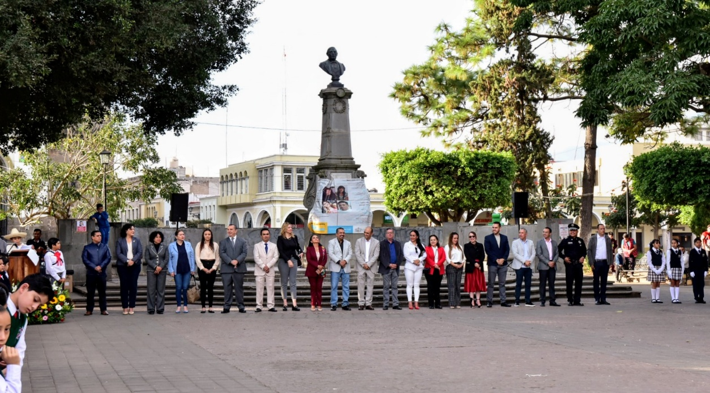

Desfile aniversario del inicio de la Revolución

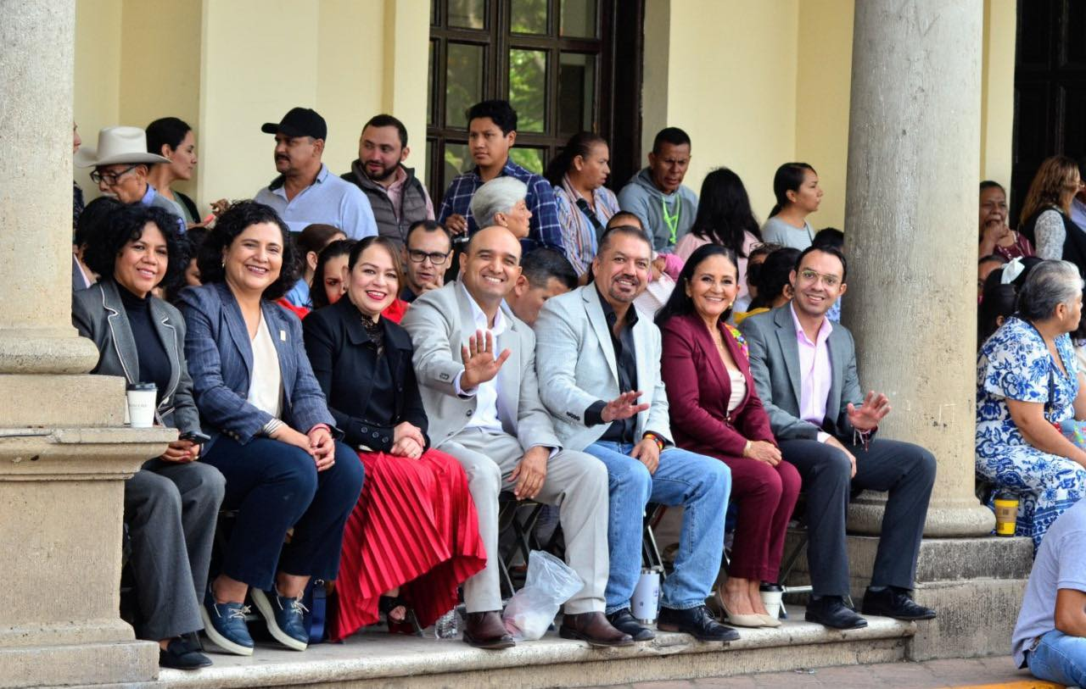

Sábado 23
Sesión Extraordinaria de Ayuntamiento No. 8 Sala de Cabildo

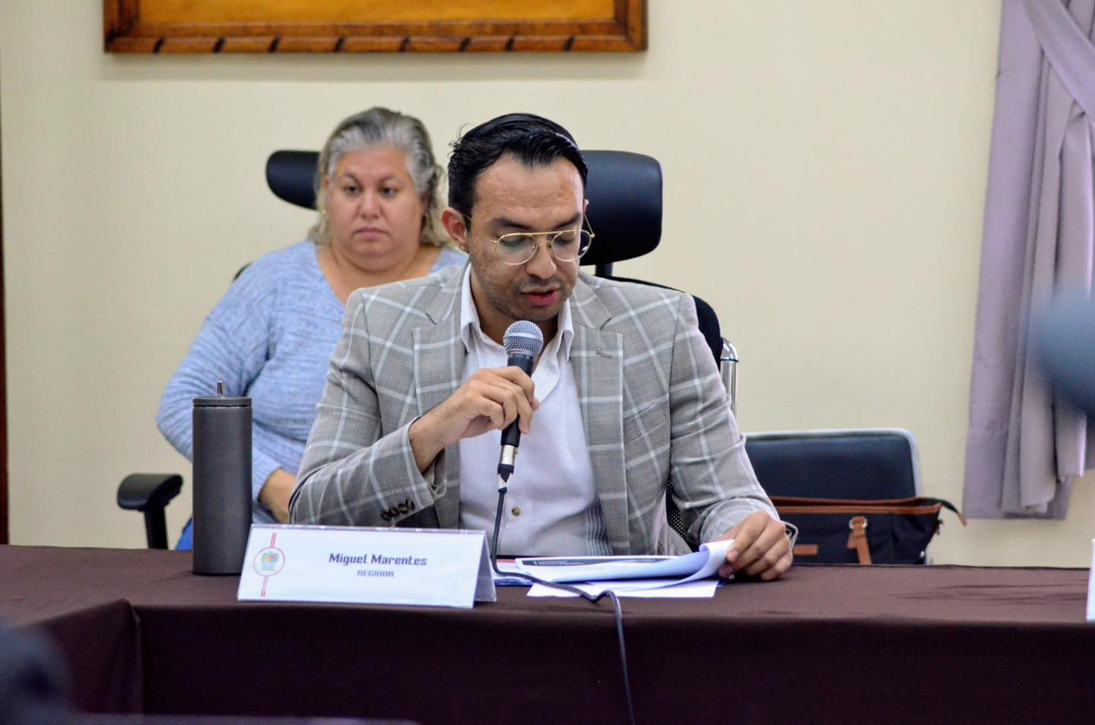
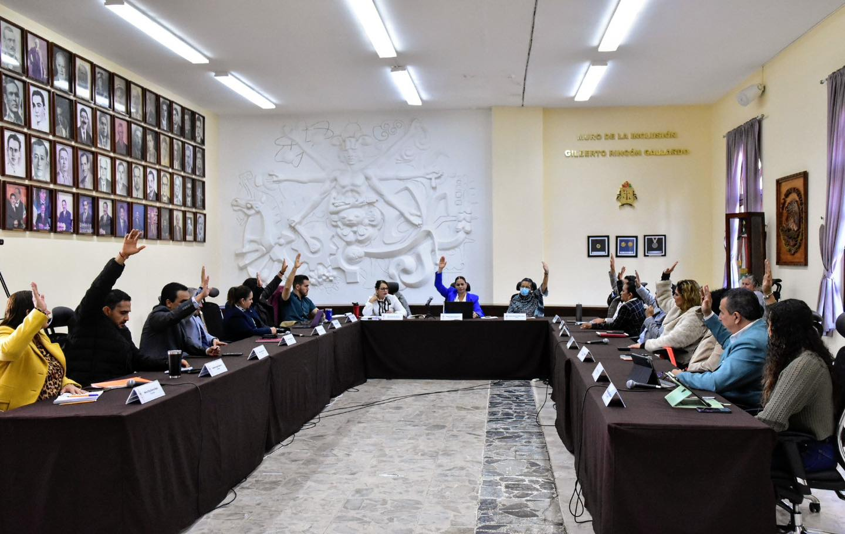

Evento en conmemoración del natalicio de "JOSE CLEMENTE OROZCO"
Jardín 5 de Mayo
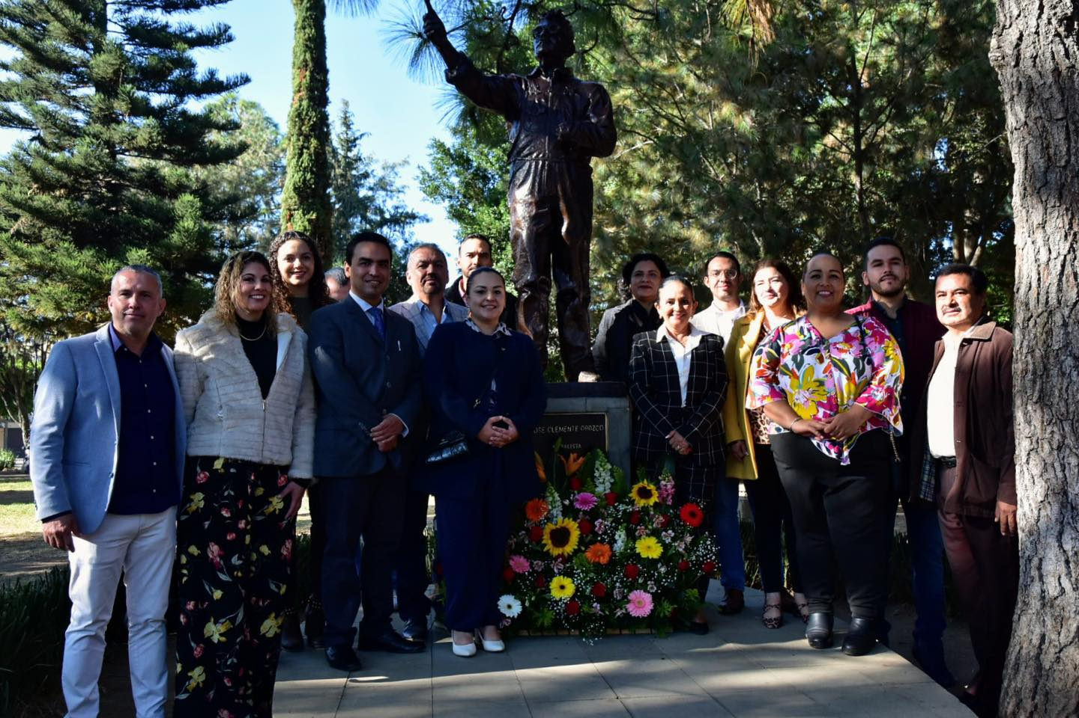

Domingo 24
BICI PASEO "EN CONMEMORACIÓN AL DÍA INTERNACIONAL PARA LA ELIMINACIÓN DE LA VIOLENCIA CONTRA LA MUJER" Por las calles de Zapotlán, iniciando Jardín Principal

Lunes 25
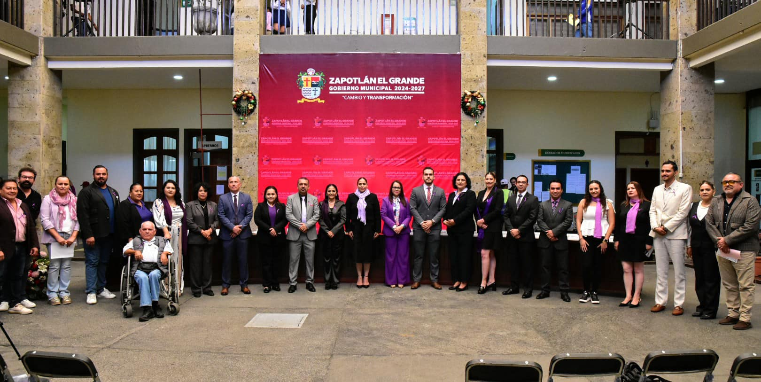
Manifiesto por el DÍA INTERNACIONAL PARA LA ELIMINACIÓN DE LA VIOLENCIA CONTRA LA MUJER
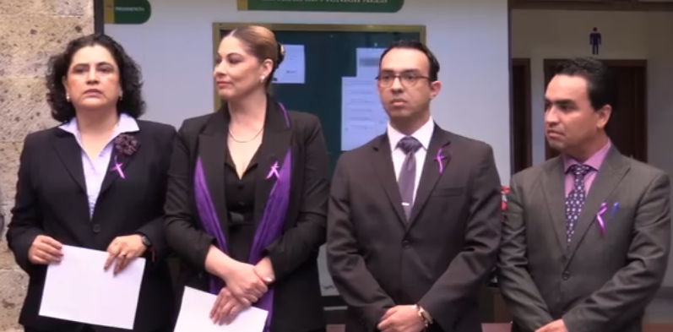

Taller "Previniendo la violencia de Género contra la mujer"

Martes 26
Sesión extraordinaria de Ayuntamiento
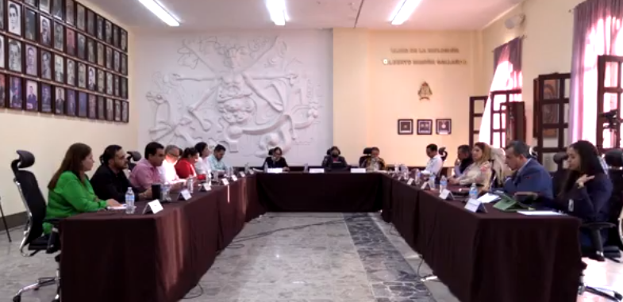

Miércoles 27
SESION ORDINARIA DE AYUNTAMIENTO No 02
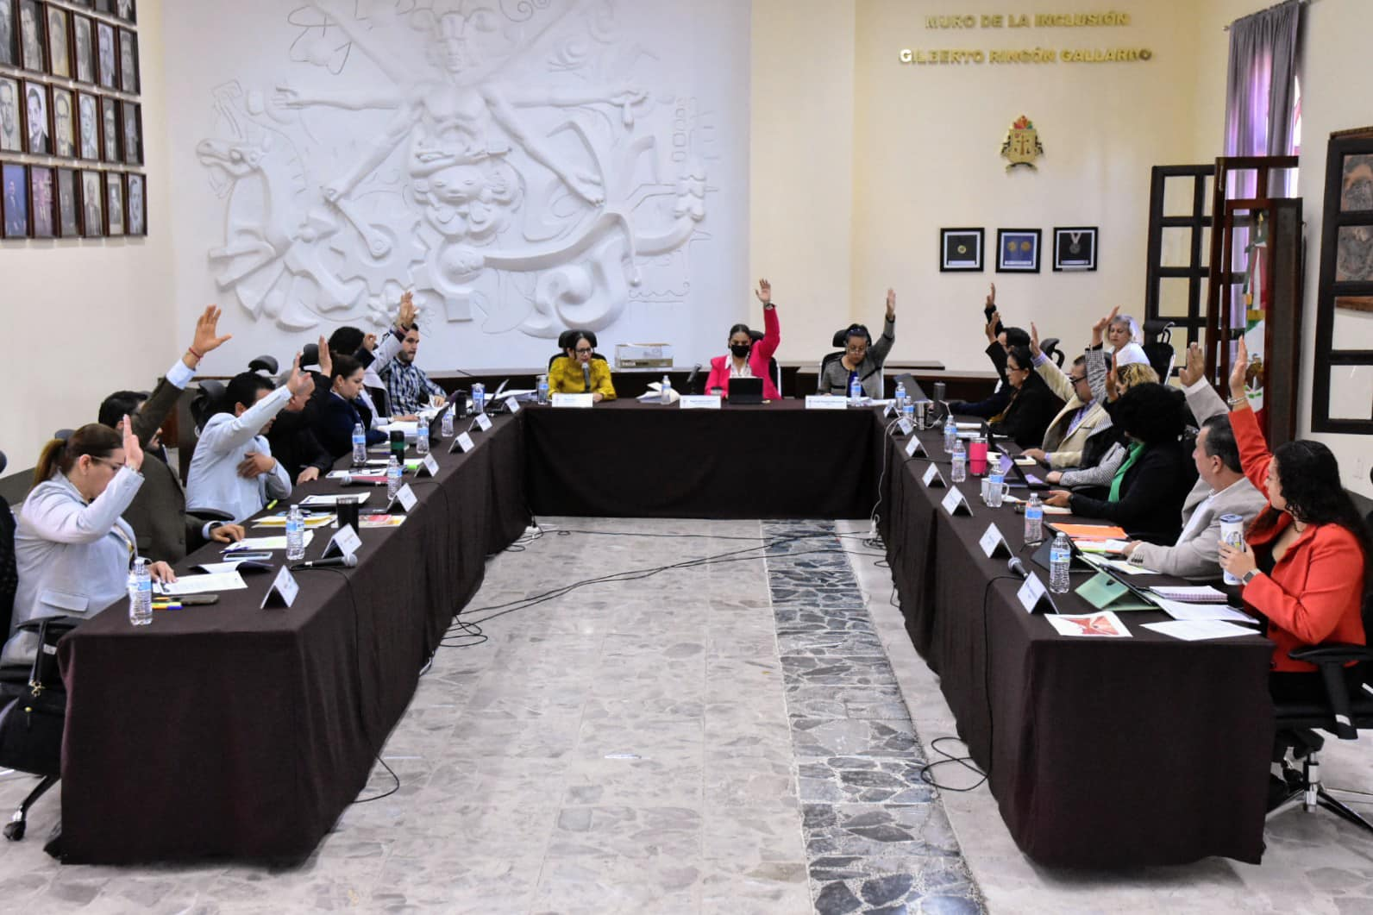

Inauguración de la Feria de la Tostada

Inauguración de la Feria de la Miel
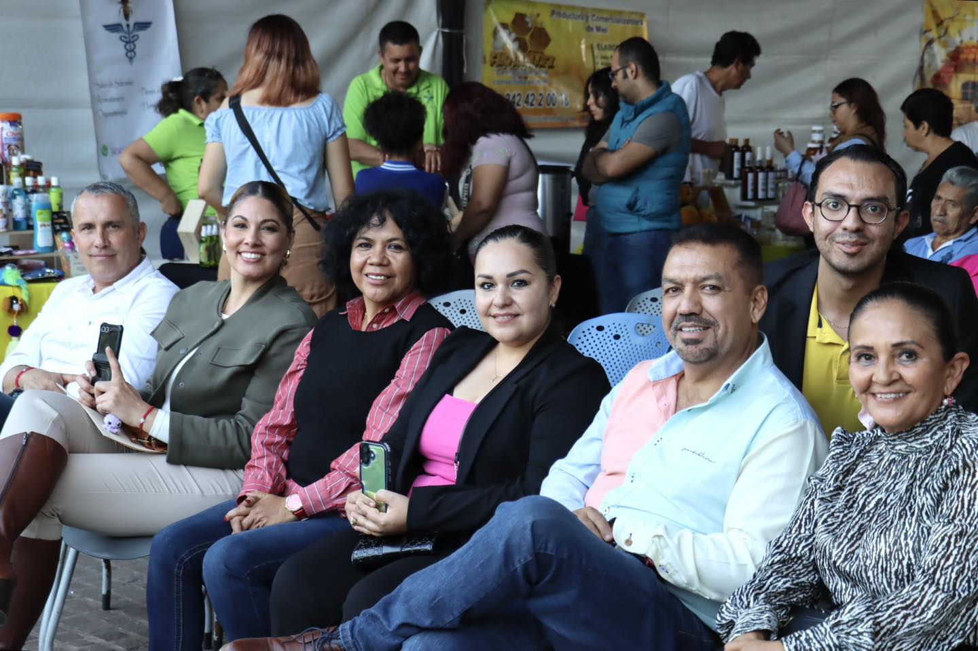

Diciembre

Lunes 2
DIA INTERNACIONAL DE LAS PERSONAS CON DISCAPACIDAD

Evento "DESAYUNO A CIEGAS" Casa de La Música Rubén Fuentes

Martes 3
COMISIÓN EDILICIA PERMANENTE DEPORTES, RECREACIÓN Y ATENCIÓN A LA JUVENTUD

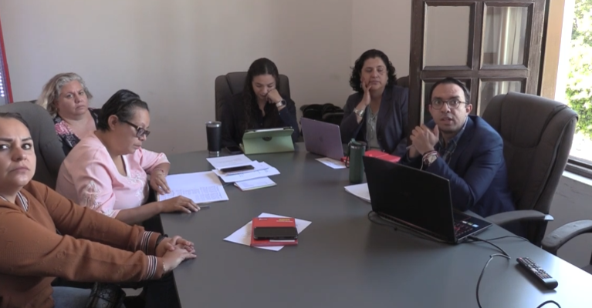
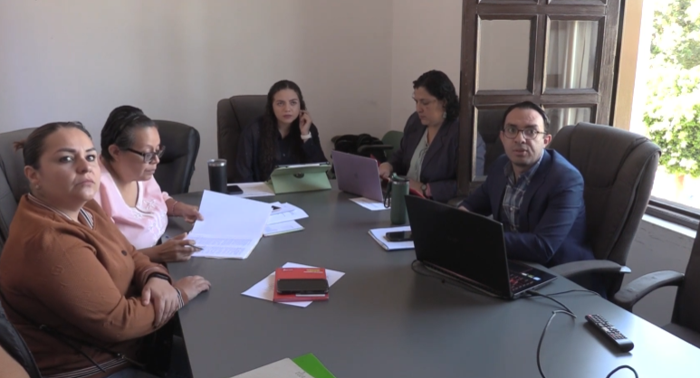

Miércoles 4
COMISIÓN EDILICIA PERMANENTE HACIENDA PUBLICA Y DE PATRIMONIO MUNICIPAL Sala Juan S. Vizcaíno
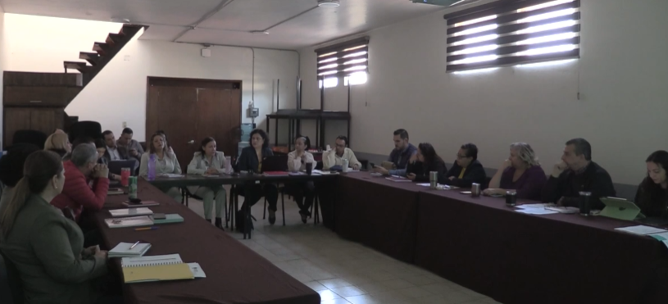

Jueves 5
" Foro “Las Ciudades en el debate global: democracia, hábitat y futuros
sostenibles”" Auditorio Hotel Barceló (FIL Guadalajara)

Viernes 6
COMISIÓN EDILICIA PERMANENTE HACIENDA PUBLICA Y DE PATRIMONIO MUNICIPAL Sala Juan S. Vizcaíno

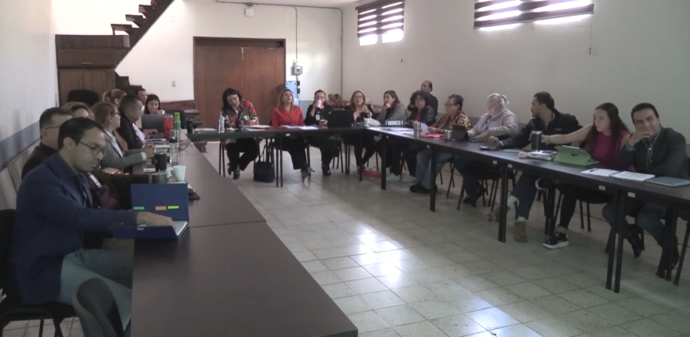

Domingo 8
Invitación Evento Batalla de Porteros Estadio Santa Rosa

Lunes 9
COMISIÓN EDILICIA PERMANENTE HACIENDA PUBLICA Y DE PATRIMONIO MUNICIPAL Sala Juan S. Vizcaíno
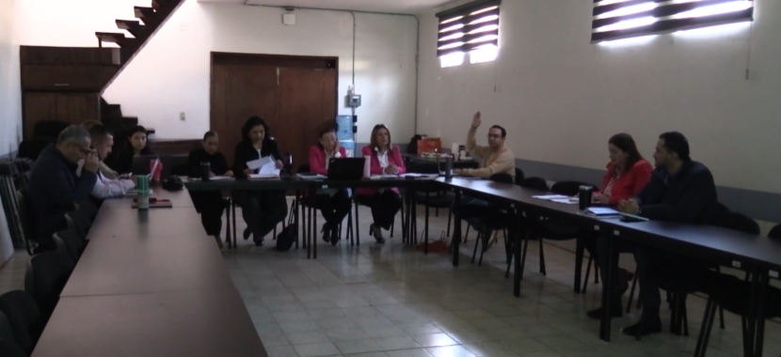

Martes 10
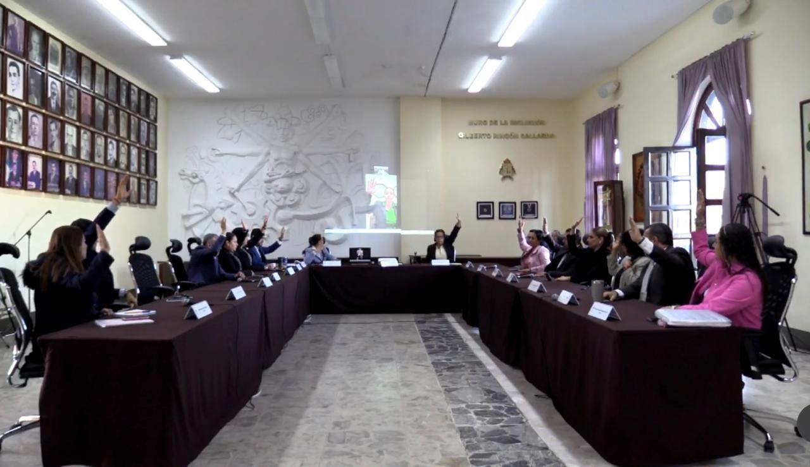
SESION EXTRAORDINARIA DE AYUNTAMIENTO No. 10

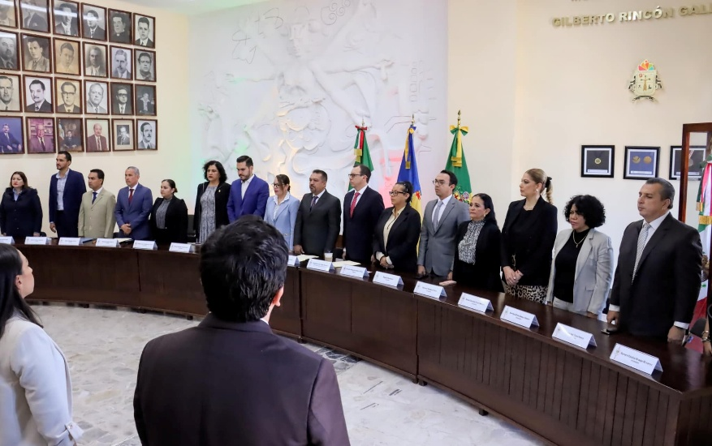
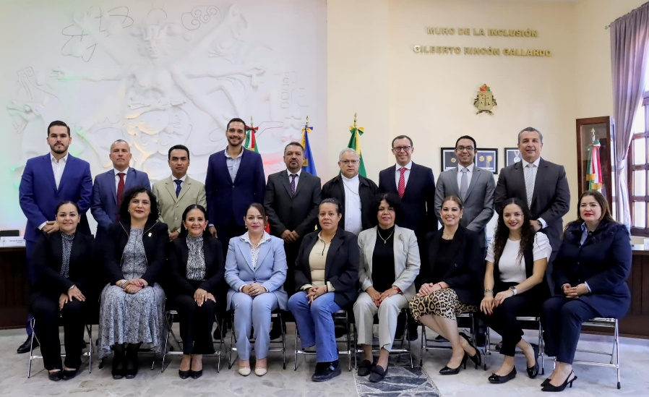
SESIÓN SOLEMNE DE AYUNTAMIENTO No.3

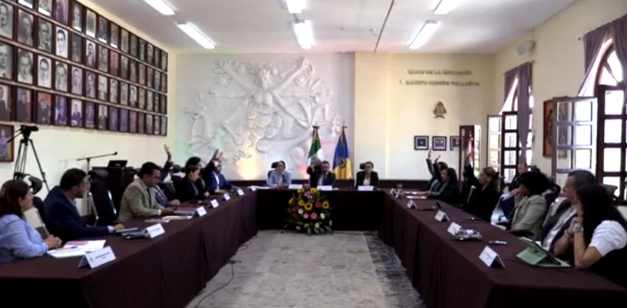
SESION EXTRAORDINARIA DE AYUNTAMIENTO Sala de Cabildo

COMISIÓN EDILICIA PERMANENTE OBRAS PÚBLICAS, PLANEACIÓN URBANA Y REGULARIZACIÓN DE LA TENENCIA DE LA TIERRA
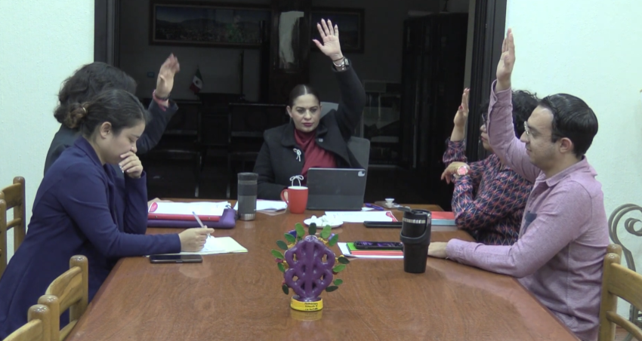

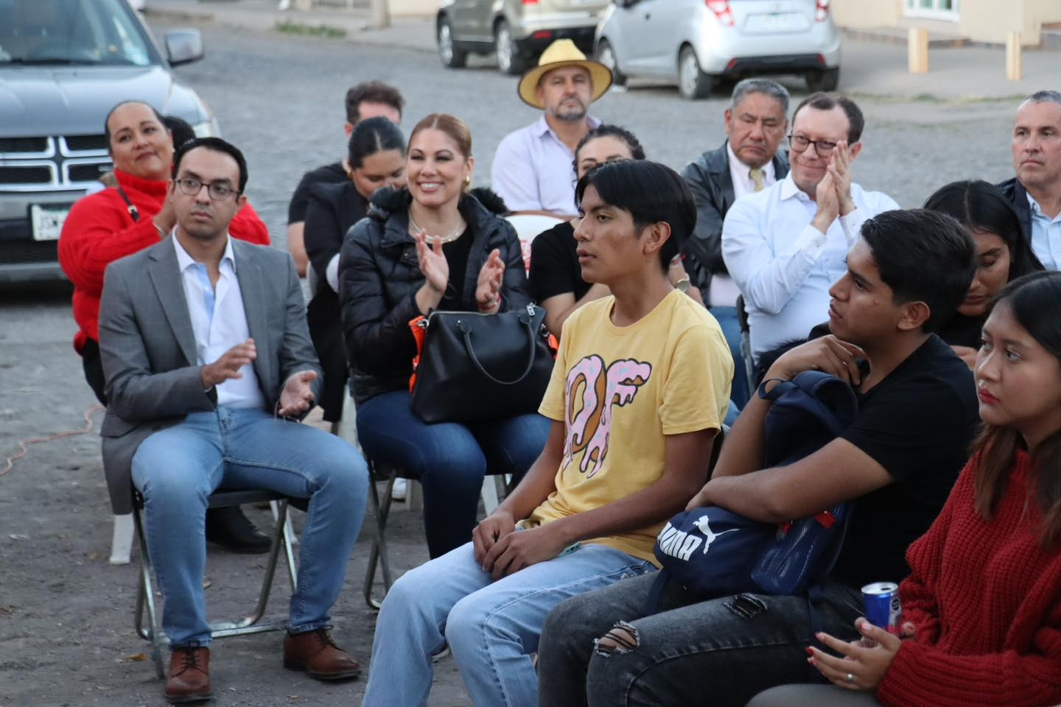
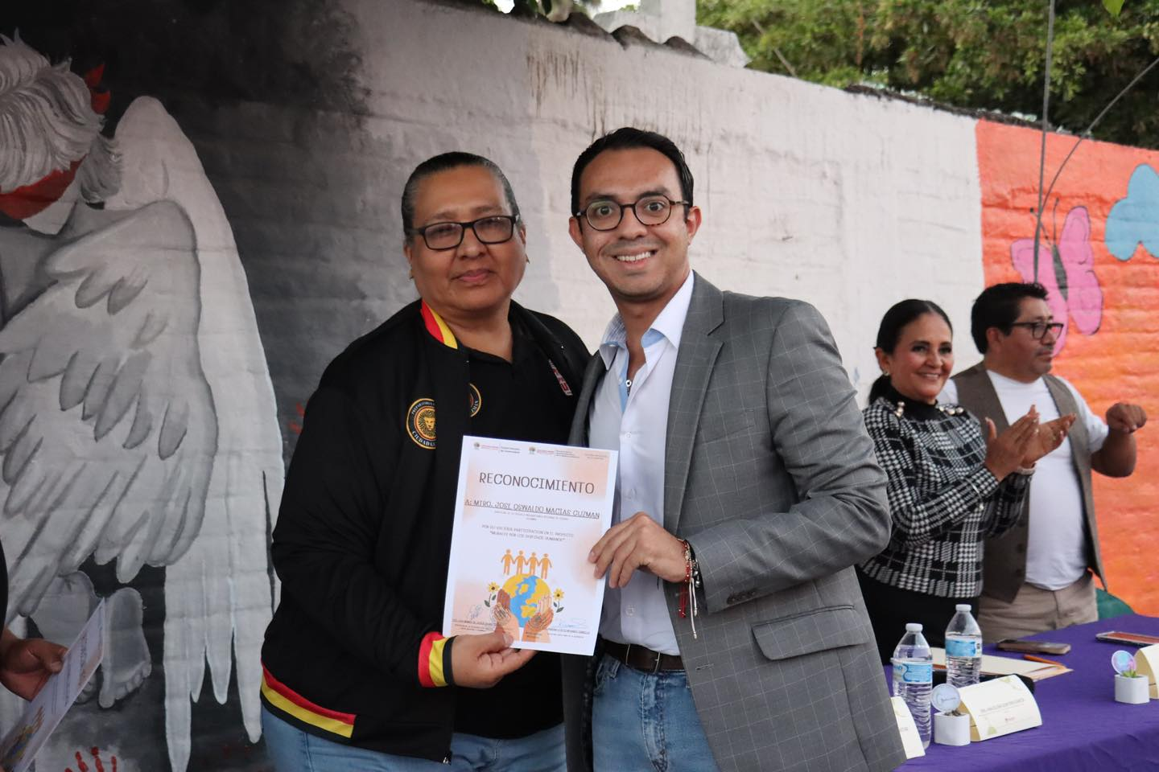
MURALES POR LOS DERECHOS HUMANOS

Miércoles 11
COMISIÓN EDILICIA PERMANENTE HACIENDA PUBLICA Y DE PATRIMONIO MUNICIPAL Sala Juan S. Vizcaíno
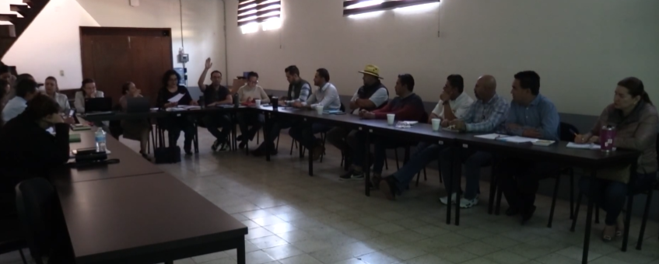

Jueves 12
COMISIÓN EDILICIA PERMANENTE DEPORTES, RECREACIÓN Y ATENCIÓN A LA JUVENTUD Sala María Elena Larios
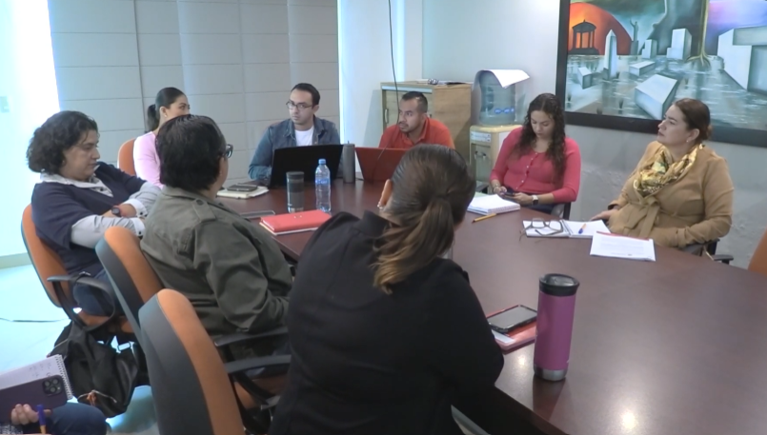
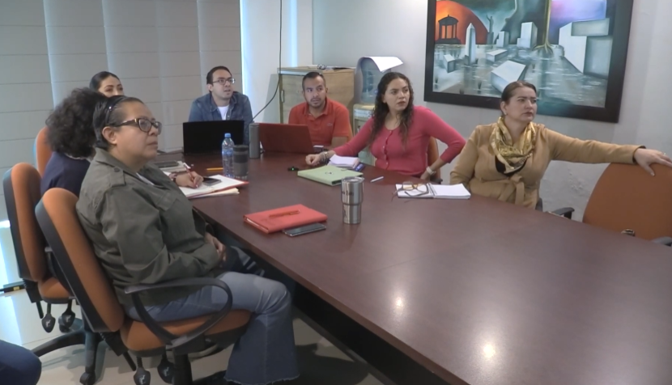

COMITÉ MIXTO DE OBRA PÚBLICA SAPAZA

COMISIÓN EDILICIA PERMANENTE DEPORTES, RECREACIÓN Y ATENCIÓN A LA JUVENTUD
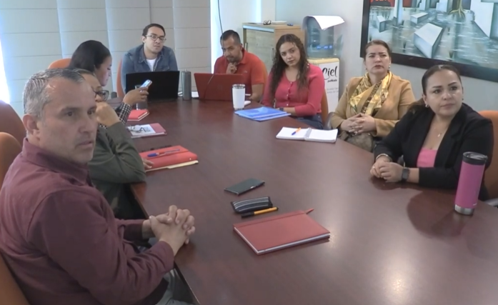
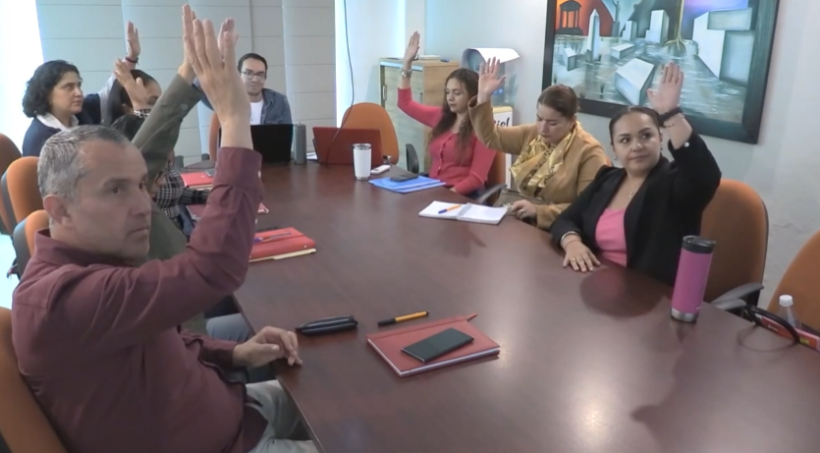

Viernes 13
SESIÓN CONSEJO DE ADMINISTRACIÓN SAPAZA

COMISIÓN EDILICIA PERMANENTE AGUA POTABLE Y SANEAMIENTO Sala de Regidores
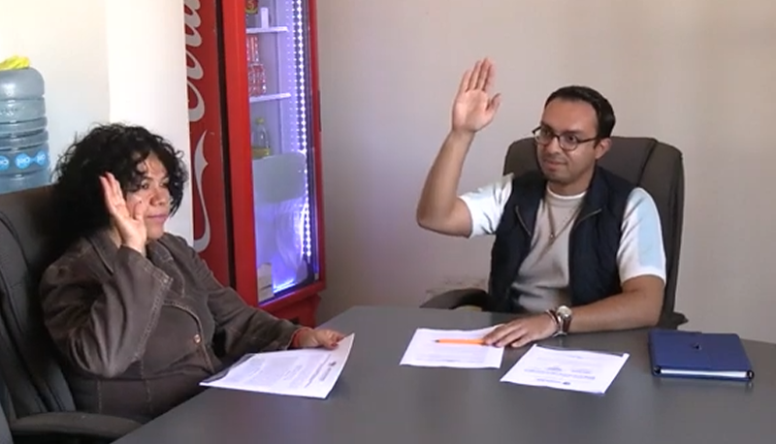

COMISIÓN EDILICIA PERMANENTE OBRAS PÚBLICAS, PLANEACIÓN URBANA Y REGULARIZACIÓN DE LA TENENCIA DE LA TIERRA

Martes 17
COMISIÓN EDILICIA PERMANENTE OBRAS PÚBLICAS, PLANEACIÓN URBANA Y REGULARIZACIÓN DE LA TENENCIA DE LA TIERRA
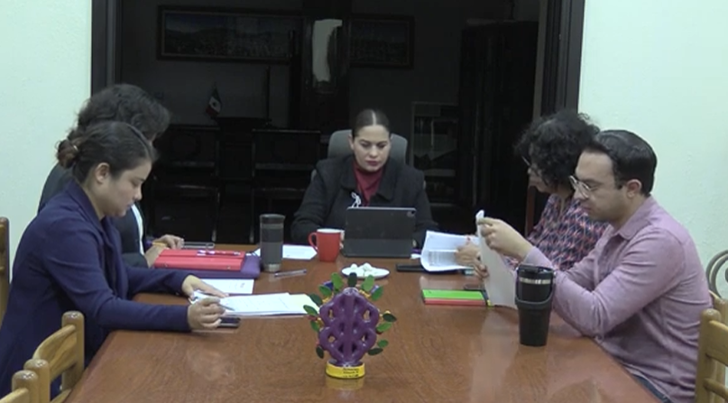
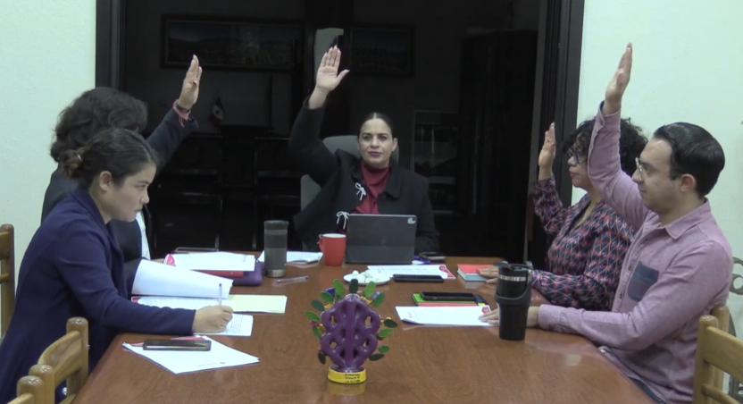

COMISIÓN EDILICIA PERMANENTE DEPORTES, RECREACIÓN Y ATENCIÓN A LA JUVENTUD Sala María Elena Larios
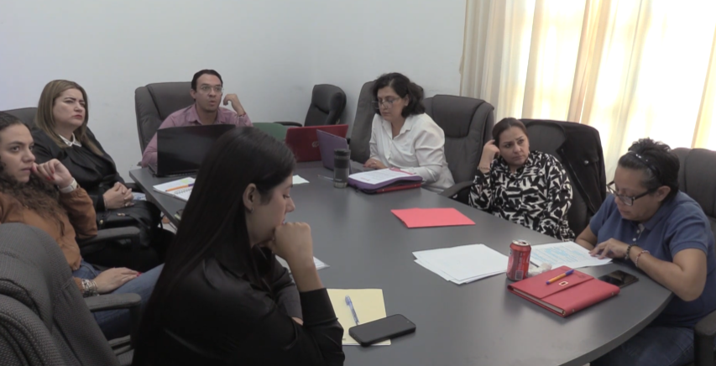

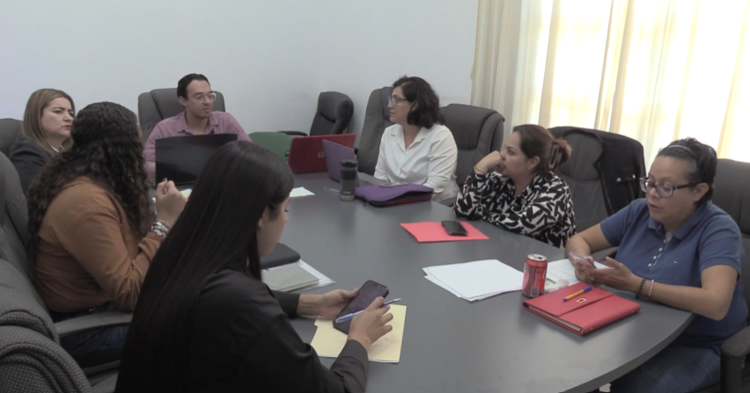

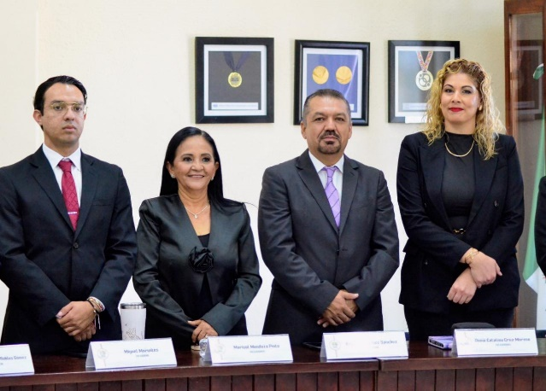
SESIÓN SOLEMNE DE AYUNTAMIENTO No.4

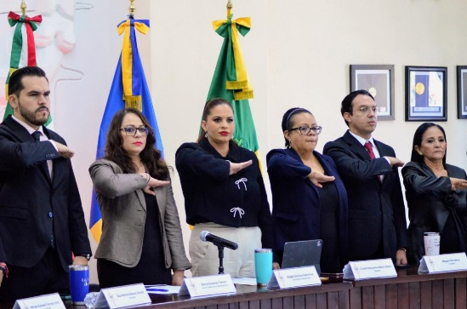

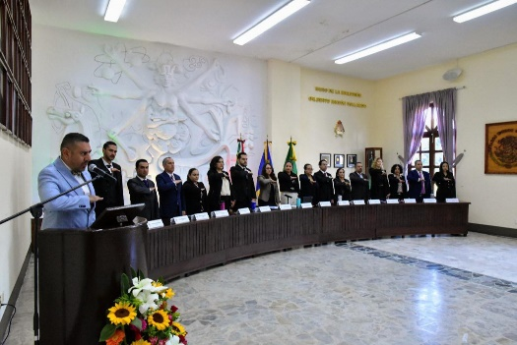

SESIÓN EXTRAORDINARIA DE AYUNTAMIENTO No. 12
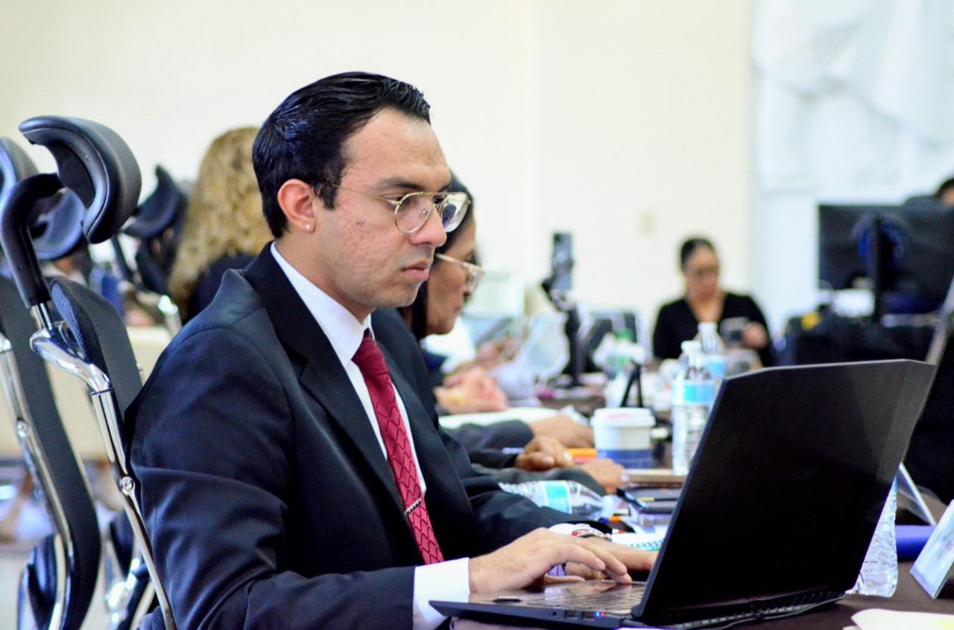
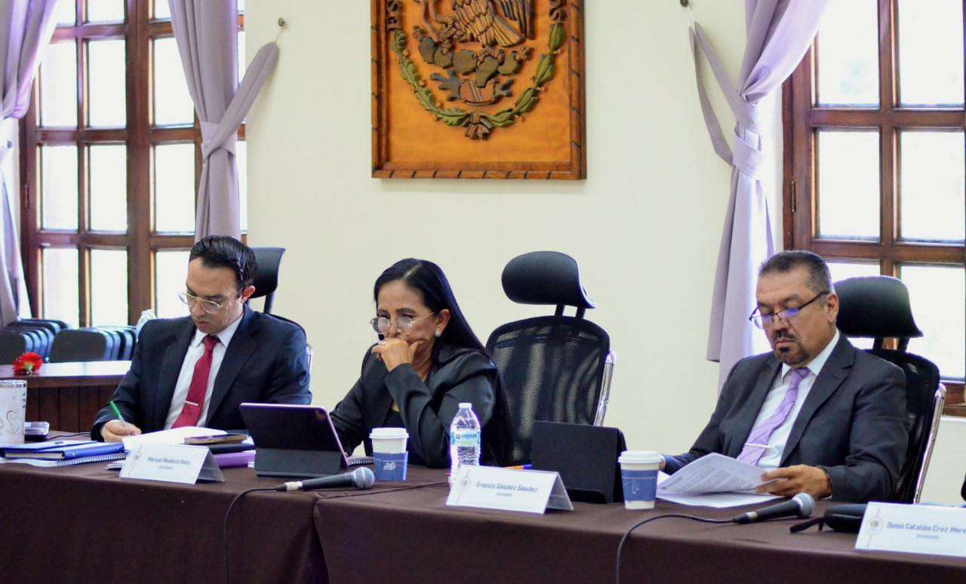

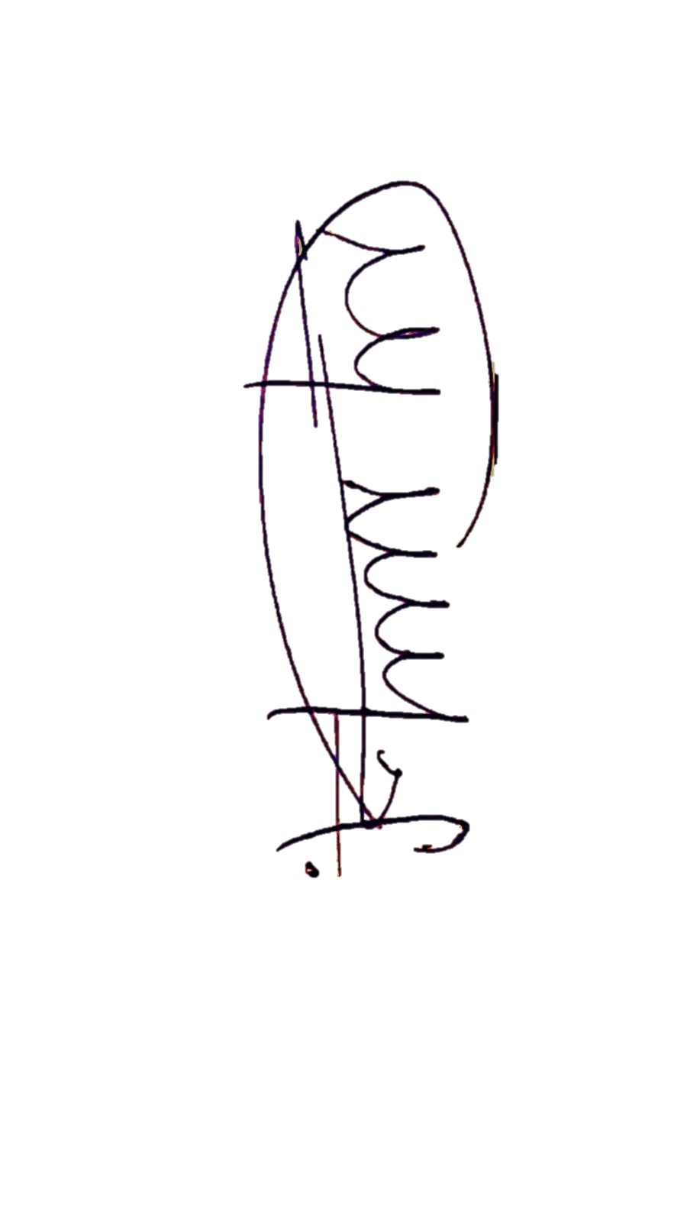
A T E N T A M E N T E

“2025, AÑO DEL 130 ANIVERSARIO DEL NATALICIO DE LA MUSA Y ESCRITORA ZAPOTLENSE MARÍA GUADALUPE MARÍN PRECIADO
CIUDAD GUZMÁN, MUNICIPIO DE ZAPOTLÁN EL GRANDE, JALISCO, 03 DE ENERO DEL AÑO 2025.

REGIDOR MIGUEL MARENTES
REGIDOR DEL H. AYUNTAMIENTO DE ZAPOTLÁN EL GRANDE

